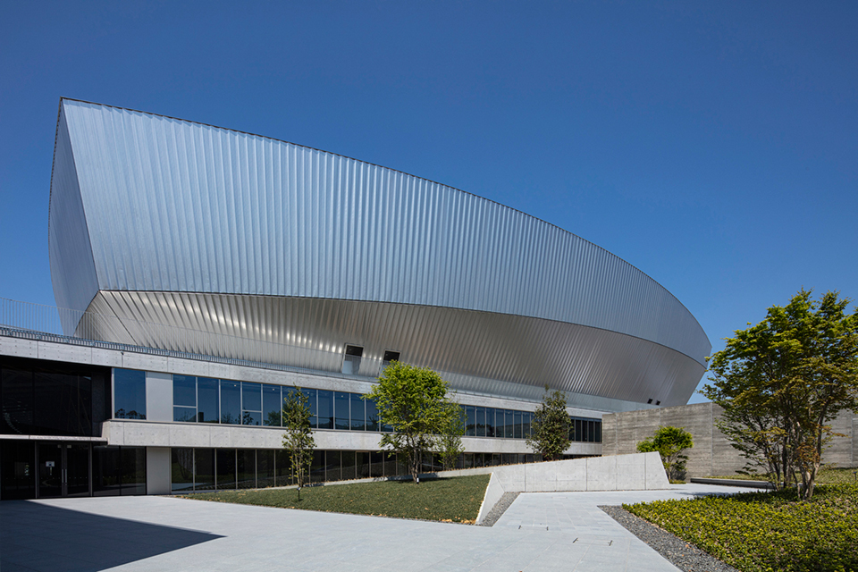

いろんなスポーツをやってみよう！
スポーツ体験会
開催予定種目
トランポリン/バスケットボール/バドミントン/レスリング/ハンドボール/卓球/
軟式野球/テニス/バレーボール/サッカー/剣道/なぎなた/
ラグビーフットボール/e－スポーツ
日 時 令和８年１１月１４日（土） 午前の部 ９：００～１２：００
午後の部 １３：００～１６：００
会 場 相好アリーナ四日市 （四日市市総合体育館）
相好サブアリーナ四日市（四日市市中央第２体育館）
対 象 市内在住・在学の小学１年生～６年生
参加無料・事前申込不要
運動のしやすい服装、体育館シューズでご参加ください。

